**第十一章 电路及其应用 单元检测A卷**



**一、单选题**

1．将一个表头并联一个电阻*R*就改装成了一个大量程的电流表．把改装后的电表和一个标准电流表串联后去测量电流，发现标准电表的示数为1*A*，改装电表的示数为．为了使改装表与标准电表测量值一致，下列说法正确的是

A．在*R*上并联一个阻值很大的电阻 B．在*R*上并联一个阻值很小的电阻

C．在*R*上串联一个阻值很大的电阻 D．在*R*上串联一个阻值很小的电阻

2．忽略温度对电阻的影响，下列说法中错误的是( )

A．根据知，导体的电阻与导体的电阻率和导体的长度成正比，与导体的横截面积成反比

B．根据知，虽然加在电阻两端的电压为原来的两倍，但导体的电阻不变

C．根据知，当通过导体的电流不变，加在电阻两端的电压为原来的两倍时，导体的电阻也变为原来的两倍

D．导体的电阻率与导体的电阻*R*、横截面积*S*以及导体的长度*L*皆无关

3．智能手机耗电量大，移动充电宝应运而生，它是能直接给移动设备充电的储能装置．充电宝的转化率是指电源放电总量占电源容量的比值，一般在0.60-0.70之间（包括移动电源和被充电池的线路板、接头和连线的损耗）．如图为某一款移动充电宝，其参数见下表，则（ ）

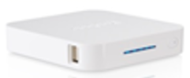

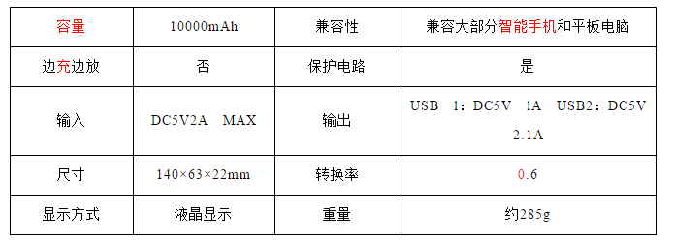

A．充电宝充电时将化学能转化为电能

B．该充电宝最多能储存能量为1.8×105J

C．该充电宝电量从零到完全充满电的时间约为3h

D．该充电宝给电量为零、容量为2000mAh的手机充电，则理论上能充满5次

4．一根粗细均匀的铜导线，横截面积为S，单位长度内自由电子的数目为N，当通过同导线的电流为I时，电子定向移动的速率为（   ）

A．光速c B． C． D．

5．如图所示，甲、乙两个电路都是由一个灵敏电流计*G*和一个滑动变阻器*R*组成，

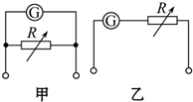

甲表是电流表，*R*增大时量程增大

甲表是电流表，*R*增大时量程减小

乙表是电压表，*R*增大时量程增大

乙表是电压表，*R*增大时量程减小

下列说法正确的是　　

A．和 B．和 C．和 D．和

6．两只电流表和是由完全相同的电流计改装而成的，的量程是3 A，的量程是6 A，为了测量8 A左右的电流，并联接入电路中，两者都有读数的情况下，正确的选项为(　　)

A．和读数相等

B．两者指针偏转角相等

C．和的读数比等于电流表的内阻之比

D．两者指针偏角之比等于两表内阻之比

7．如图所示，*a*、*b*、*c*为不同材料做成的电阻，*b*与*a*的长度相等，横截面积是*a*的两倍；*c*与*a*的横截面积相等，长度是*a*的两倍．当开关闭合后，三个理想电压表的示数关系是*U*1∶*U*2∶*U*3＝1∶1∶2．关于三种材料的电阻率*ρa*、*ρb*、*ρc*，下列说法中正确的是(　　)

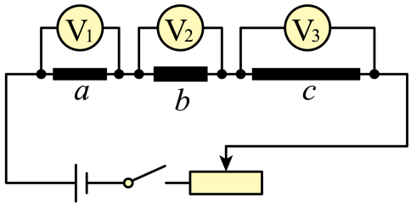

A．*ρb*是*ρc*的2倍 B．*ρa*是*ρc*的2倍

C．*ρa*是*ρb*的2倍 D．*ρc*是*ρa*的2倍

8．如图所示，a、b、c为同一种材料做成的电阻，b与a的长度相等但横截面积是a的两倍；c与a的横截面积相等但长度是a的两倍．当开关闭合后，三个理想电压表的示数关系是（ ）

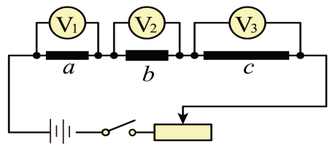

A．V1的示数是V2的2倍 figure B．V1的示数是V3的2倍

C．V2的示数是V1的2倍 figure D．V2的示数是V3的2倍

**二、多选题**

9．如图所示，两个电阻（电阻值分别为和）串联后接在电路中*a*，*b*两点。已知*a*、*b*两点的电压保持10V不变，某同学把一个电压表并联在两端时，电压表读数为，将该电压表并联在两端时，读数为，则（　　）

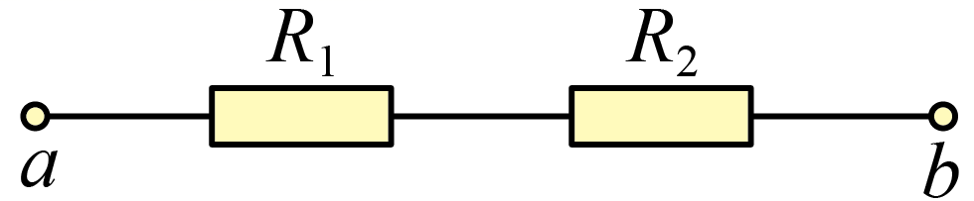

A． B．

C． D．

10．某手机说明书的部分参数如表所示，若该手机内置锂电池的充电截止电压为4.2V，放电截止电压为2.7V，持续播放视频的最长时间为17h，下列说法正确的是（　　）

|  |  |
| --- | --- |
| 手机类型 | 手机类型智能手机4G手机 |
| 屏幕分辨率 | 1920×1080像素（FHD） |
| 电池容量 | 4000mA．h |
| 电池类型 | 不可拆卸式电池 |
| 待机时间 | 22d |

A．电池满电时最多能将的正电荷从负极搬到正极

B．表中电池容量“”是指电池储存的电能

C．播放视频时，电池的工作电流约为0.24A

D．待机时，电池的工作电流约为0.18A

11．对于欧姆定律，下列理解正确的是（　　）

A．从关系式*U*＝*IR*可知，对于阻值一定的导体，通过它的电流越大，它两端的电压也越大

B．从关系式*R*＝可知，导体两端的电压为零时，导体的电阻也为零

C．从关系式*I*＝可知，对于阻值一定的导体，当导体两端的电压增大一倍时，导体中的电流也增大一倍

D．从关系式*R*＝可知，导体两端电压越大，电阻*R*也越大

12．如图所示电路中，和为理想电流表，示数分别为和，。当*a*、*b*两点间加以恒定的电压*U*后，下列结论正确的是　　

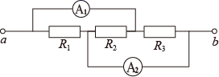

A．

B．

C．将、换成理想电压表，其示数之比为3:5

D．将、换成理想电压表，其示数之比为1:1

**三、实验题**

13．（1）用如图所示的多用电表测量电阻，要用到选择开关*K*和两个部件*S*、*T*。请根据下列步骤完成电阻测量：（把部件符号填入空中）

①进行机械调零，使指针对准电流的“0”刻线。

②将*K*旋转到电阻挡“×100”的位置。

③将插入“＋”“－”插孔的表笔短接，旋动部件T，进行欧姆调。。

④将两表笔分别与待测电阻相接，发现指针偏转角度过小。为了得到比较准确的测量结果，请从下列选项中挑出合理的步骤，并按______的顺序进行操作，再完成读数测量。

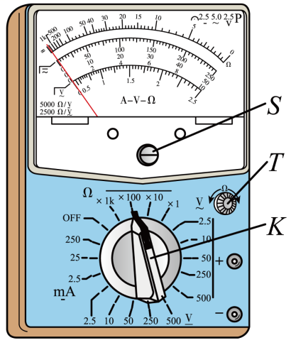

A．将*K*旋转到电阻挡“×1 k”的位置

B．将*K*旋转到电阻挡“×10”的位置

C．将两表笔的金属部分分别与被测电阻的两根引线相接

D．将两表笔短接，旋动合适部件，对电表进行校准

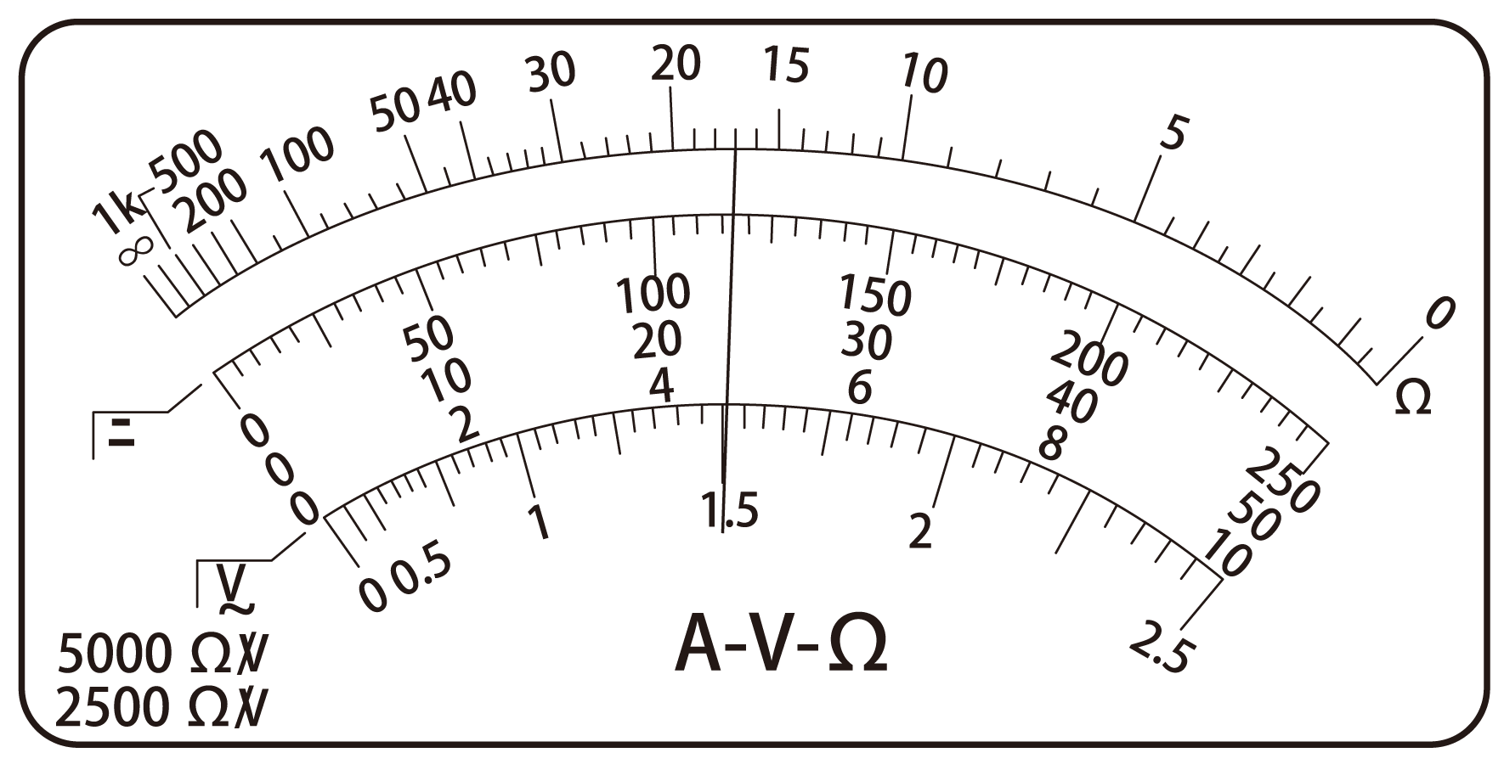

（2）如图所示，为多用电表的表盘，测电阻时，若用的是“×100”挡，这时指针所示被测电阻的阻值应为________Ω；测直流电流时，用的是100 mA的量程，指针所示电流值为________mA；测直流电压时，用的是50 V量程，则指针所示的电压值为________V。

14．某研究性学习小组测量电阻的阻值过程如下

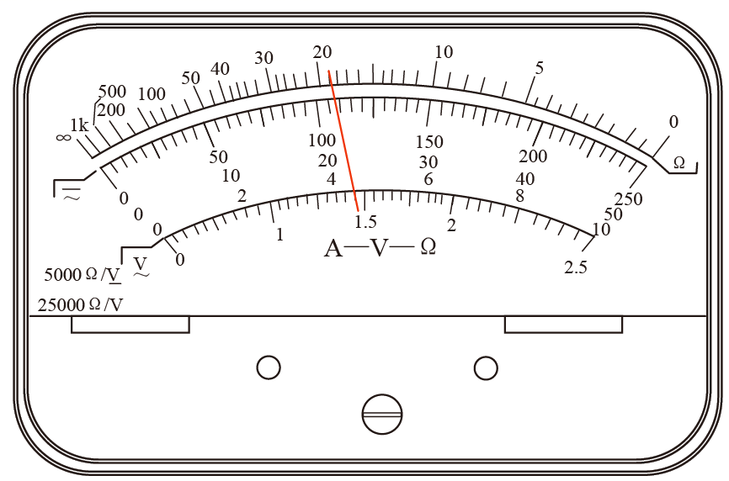

（1）用多用电表的欧姆挡粗测电阻，选用“k”倍率的电阻挡测量，发现多用电表指针偏转角度过大，因此需选择__________（选填“k”或“”）倍率的电阻档，换挡后应重新调零，测量时多用电表的示数如图所示，测量结果为________。

（2）为了精确地测量待测电阻的阻值，实验室提供了下列器材：

A．电流表（量程为，内阻）

B．电流表（量程为1.5mA，内阻）

C．滑动变阻器*R*（；额定电流1A）

D．定值电阻

E.定值电阻

F.电源（电动势V，内阻约2）

G.开关S、导线若干

①要求通过待测电阻的电流调节范围尽量大，从而可测量多组实验数据，请将设计好的电路图画在虚线框中________（要标出器材的符号）。

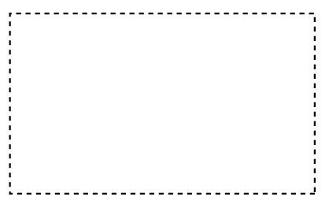

②按正确的电路连接，闭合开关，记录电流表、的示数、，移动滑动变阻器的滑片，记录多组数据，并做出图线如图所示，则待测电阻________（结果要保留3位有效数字）。

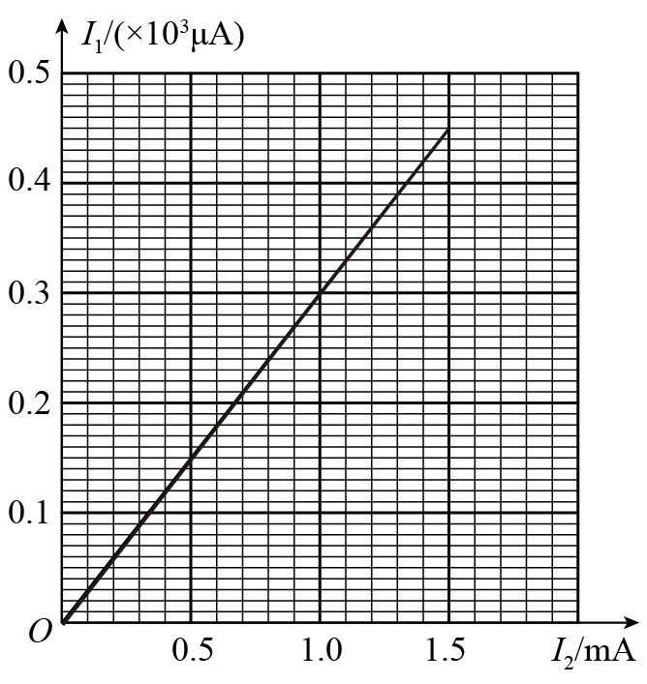

**四、解答题**

15．如图所示，电源电动势*E=*12V，电源内阻不计．定值电阻*R*1*=*2.4kΩ、*R*2*=*4.8kΩ．

（1）若在 *ab* 之间接一个 *C=*100μF的电容器，闭合 *S*，电路稳定后，求电容器上所带的电量；

（2）若在 *ab*之间接一个内阻 *R*V*=*4.8kΩ的电压表，求电压表的示数．

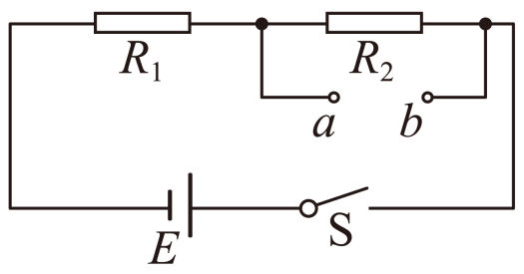

16．在如图所示的电路中，电源为电路提供的电压，电流表允许通过的最大电流，电压表两端允许加的最大电压，两电表均为理想电表，定值电阻。闭合开关，调节电阻箱的阻值，为了保证两电表均不被烧坏，则电阻箱的调节范围为多少？

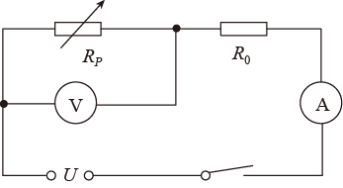

**参考答案**

1．D

【解析】改装电流表示数小于真实值，则说明所并联电阻的分流太大，即分流电阻阻值偏小，所以只需让分流电阻R变的稍大些即可；故应在R上串联一个小电阻即可，故ABC错误，D正确；故选D．

2．C

【解析】根据知，导体的电阻与导体的电阻率和导体的长度成正比，与导体的横截面积成反比，选项A正确；导体的电阻只与导体的材料、长度和截面积有关，则根据知，虽然加在电阻两端的电压为原来的两倍，但导体的电阻不变，选项B正确，C错误；导体的电阻率只与导体的材料有关，与导体的电阻*R*、横截面积*S*以及导体的长度*L*皆无关，选项D正确；此题选择不正确的选项，故选C.

3．B

【解析】A．充电宝充电时将电能转化为化学能，故A错误；

B．该充电宝的容量为：

*q*=10000mAh=10000×10-3×3600=3.6×104 C

该电池的电动势为5 V，所以充电宝储存的能量：

*E*=*E*电动势•q=5×3.6×104 J=1.8×105 J

故B正确；

C．以2 A的电流为用电器供电则供电时间

=5h

故C错误；

D．由于充电宝的转化率是0.6，所以可以释放的电能为：10000 mA•h×0.6=6000 mAh，给容量为2 000 mAh的手机充电的次数： 次，故D错误．

故选B.

4．C

【解析】设速度为v，则可知时间t内长为vt段的自由电子均经过截面，则电量q=Nevt，再由电流的定义可知电，解得，C正确．

5．C

【解析】由图甲所示可知，G与电阻R并联，甲表是电流表，R增大时，甲表中变阻器分流减小，量程减小，故（1）错误，（2）正确．由图乙所示可知，G与R串联，乙是电压表，R增大时，变阻器分担的电压增大，乙表量程增大，故（3）正确，（4）错误；故C正确；故选C．

6．B

【解析】两个电流表并联，因表头相同，所以两表指针偏角相同，但是读数不同，则B项正确，AD错误；根据并联分流原理，通过两电流表的电流之比跟表的总内阻成反比，故C项错误．故选B．

7．A

【解析】串联电路电流相等，由欧姆定律可得*R*＝U/I与电压成正比．故：R1：R2：R3=1：1：2；由电阻定律*R*＝ρ*L/S*可得电阻率ρ＝RS/L比值为：b与a的长度相等，横截面积是a的两倍：ρa：ρb=1：2；c与a的横截面积相等，长度是a的两倍．ρa：ρc=1：1；故：ρa：ρb：ρc=1：2：1，故BCD错误，A正确．故选A．

8．A

【解析】由题意可知：Lc=2La=2Lb ， Sb=2Sa=2Sc；

设b的电阻Rb=R，由电阻定律R=ρ得：

Ra=2Rb=2R，Rc=2Ra=4R，Rc：Ra：Rb=4：2：1，

由电路图可知，a、b、c三个电阻串联，

通过它们的电流I相等，由U=IR得：

Uc：Ua：Ub=4：2：1，

UV3：UV1：UV2=4：2：1

故选A．

9．BC

【解析】把一个电压表并联在*R*1两端时，电压表读数为*U*1，因为电压表有内阻*R*V，则电压表和*R*1并联，可知



将该电压表并联在*R*2两端时，读数为*U*2，同理



可知

*U*1+*U*2＜*U*=10V



故选BC。

10．AC

【解析】A．由电流的定义式可得



A正确；

B．表中电池容量“”是指电池储存的电荷量，不是电能，B错误；

C．播放视频时，电池的工作电流约为



C正确；

D．待机时，电池的工作电流约为



D错误。

故选AC。

11．AC

【解析】A．对于阻值一定的导体，根据*U*＝*IR*可知，*I*越大，*U*越大，A正确；

BD．导体的电阻是导体本身的性质，与*U*、*I*无关，故BD错误；

C．对于电阻一定的导体，导体中的电流与导体两端的电压成正比，则有当导体两端的电压增大一倍时，导体中的电流也增大一倍故C正确；

故选AC。

12．BC

【解析】AB．由题意可知，当和为理想电流表时，电路结构为：电阻、、并联，电流表测流过和的总电流，电流表测流过和的总电流。由于



设

，，

由欧姆定律可得

，，

则



所以A错误，B正确；

CD．将、换成理想电压表后，三个电阻串联接在电压*U*的电路中，表测和的总电压，表测流过和的总电压。设电路中电流为*I*，则由欧姆定律可得

，，

则其示数之比为



所以C正确，D错误。

故选BC。

13．ADC 1 700 47 23.5

【解析】（1）[1] 指针偏转角度小，说明待测电阻大，所选倍率小，应改选更大的倍率，重新进行欧姆调零，所以应按ADC顺序操作。

（2）[2] 欧姆表读数等于刻度盘读数乘以倍率，即为。

[3] 选用量程为50 mA的电流挡，读数选取中间刻度第二排，读数为：23.5 mA，故100 mA的量程时读数为：47 mA。

[4] 选用量程为50 V的电压挡，读数选取中间刻度第二排，读数为：23.5 V。

14．  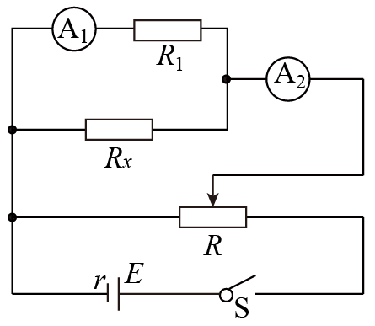 

【解析】(1)[1]用多用电表的欧姆挡粗测电阻，选用“”倍率的电阻挡测量，发现多用电表指针偏转角度过大，则倍率档选择太大，需选择小倍率的挡位所以选择倍率的电阻档。

[2] 测量电阻为：19

(2)①[3]由于滑动变阻器阻值比待测电阻阻值小的多，所以控制电路采用分压式电路，由于采用伏安法测电阻，但没有电压表，所以用内阻已知的电流表来改装成电压表，则需要串联一个大电阻，由于电源的电动势为3.0V，所以选择定值电阻，利用安安法测电阻有



采用这种方法测电阻时系统没有误差，则采用外接法，实验电路图如图所示



②[4]根据安安法测电阻有



代入数据整理得



由图像可得

 

解得



15．（1）C；（2）6V

【解析】（1）设电容器上的电压为，则有：



电容器的带电量：



代入数据解得：

C

  （2）设电压表与并联后电阻为：



 解得：

 6V

16．

【解析】当电压表示数为15 V时



由欧姆定律得



解得



当电流表示数为0.6 A时



由欧姆定律得





解得



故在保证电路中两电表不被烧坏的情况下，电阻箱的调节范围为。

